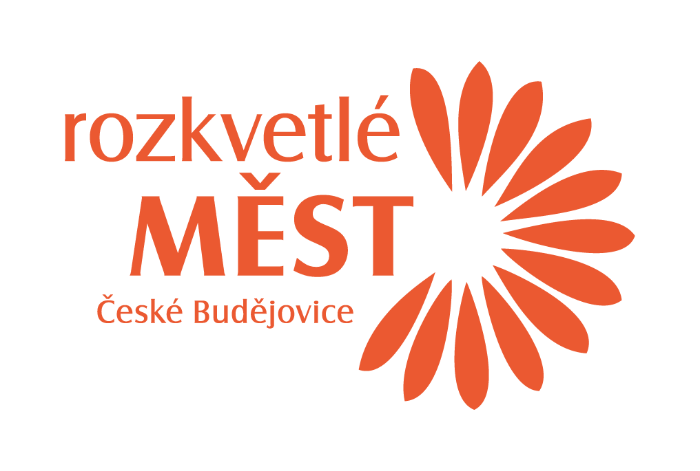

PŘIHLÁŠKA DO SOUTĚŽE ROZKVETLÉ MĚSTO
Jméno a příjmení: ……………………………………………………………………………………
Kontaktní adresa: …………………………………………………………………………………………………………………………..
Adresa pro hodnocené okno či balkón (pokud není shodná s kontaktní adresou):
…………………………………………………………………………………………………………………………………………………
E-mail: ..……………………………………………....................... Telefon: ………………………………………………....
Nedílnou součástí přihlášky je fotografie s jednoznačným označením okna či balkónu, které mají být v soutěži hodnoceny. Květinová výzdoba musí být viditelná z veřejně přístupného místa.
Odevzdáním přihlášky účastník souhlasí se zpracováním osobních údajů obsažených v přihlášce v rozsahu nezbytném pro naplnění účelu soutěže.

